Projetos de Educação Ambiental
1º ESBOÇO - PROJETO TERRA NA CRECHE
Gabriela Ramos Andrade
Oi gente. Esse documento é bem esboço ainda, um reaproveitamento do que já havia sido escrito. Eu pretendo reescrevê-lo praticamente inteiro, mas não tive muito tempo nessa semana para alterações. Então espero que vcs possam aproveitá-lo para discussões e contribuições, conto com esse feedback da turma. Beijos, Gabi!
*Em vermelho estão as minhas modificações.

ORIENTAÇÃO:
1.Contexto + demanda
2.Sujeitos + local + recursos
3.Ideia + finalidade
4.(Delimitar) objetivos + metas
5.Metodologia
6.Cronograma
7.Monitoramento + Avaliação
8.Resultados

INTRODUÇÃO
-> ESCREVER SOBRE CONTEXTO + GERAL E DEMANDAS SOCIAIS
CONTEXTUALIZAÇÃO (SUJEITOS + LOCAL + RECURSOS)
A creche Posto Assistencial Eurípedes Barsanulfo (PAEB) localizada na comunidade do SBT do bairro Ipiranga, Ribeirão Preto, SP, é um local onde, todas as manhãs de domingo, um grupo de até 10 pessoas, voluntariamente, se reúne para receber em média 30 crianças (em domingos festivos, como Natal ou Páscoa, pode chegar a 50 crianças) de 4 a 14 anos, e propor atividades assistencialistas e educadoras com elas. O grupo também se propõe a cozinhar uma panela de sopa de 150L a cada domingo, que é oferecida à toda comunidade, inclusive para as crianças que comparecerem às atividades educativas.
Para cozinhar a sopa, são utilizados os seguintes ingredientes:
- 10kg batata
- 3kg cenoura
- 3kg beterraba
- 1 cabotcha
- 1kg cebola
- 5 cabeças de alho
- 2kg ou 1 repolho
- 3kg chuchu ou abobrinha
- 2 pacotes de molho de tomate
- 5 pacotes de macarrão
- 1 kg farinha de milho
- sal
- óleo

O trabalho começa em torno das 8:30hrs, lavando os ingredientes e descascando-os. Nessa etapa, as partes utilizadas na sopa vão para a panela enquanto a grande quantidade de resíduos orgânicos produzidos nessa etapa (as cascas e as partes não utilizadas na sopa) são descartados em sacolas plásticas para um destino incerto. A coleta de lixo no local é uma incógnita, visto que se trata de uma região marginalizada.
O grupo se divide, até 3 pessoas continuam na cozinha, enquanto os outros recebem as crianças no portão e distribuem pão com manteiga e leite com achocolatado para todos. Depois do lanche, as crianças são separadas por faixa etária em três salas. Nas salas de aula, são realizadas diferentes exposições, geralmente na forma de histórias, fábulas, imagens, entre outros, e, num segundo momento, são estimuladas reflexões com as crianças sobre tais situações, e sínteses através de desenhos, principalmente.
Ainda nas salas de aula, a hora em que a sopa fica pronta, as atividades com as crianças são encerradas, e lhes é servido cerca de ¼ do total da sopa, enquanto ¾ é distribuído no portão para a comunidade. Ao final da sopa, são limpos todos os ambientes e os utensílios, e é finalizado mais uma atividade de domingo da creche na comunidade do SBT. Este trabalho é voluntário e realiza-se há mais de 10 anos nesta creche.

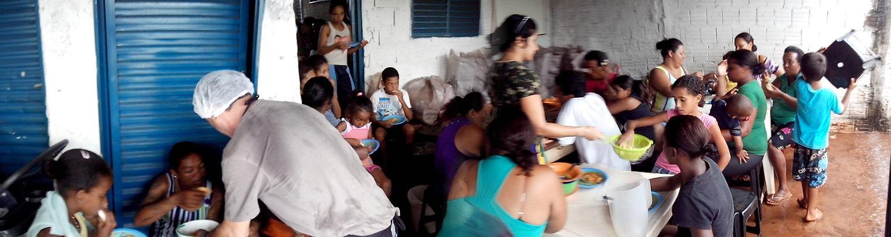
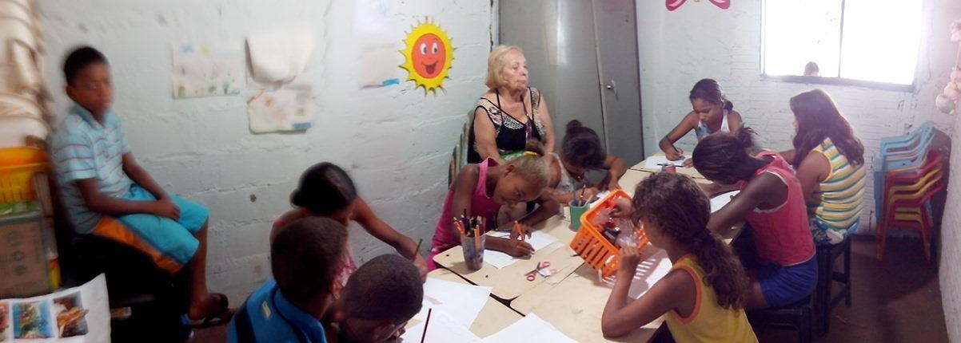

Proposta de MIP (Máxima Intervenção Possível) Ambiental: Terra na Creche
Como foi constatado que cerca de 50% do valor da compra de ingredientes é devido a batata, o intuito maior do projeto era a produção de batata para diminuir o custo. Mas duas questões essenciais para essa atividade é a manutenção de curto prazo da plantação, e a falta de espaço com terra no local para a mesma.
É importante salientar que todos os recursos financeiros aplicados são vindos de pequenos fundos doados pelos próprios voluntários, de forma que cada semana um fica responsável pela compra dos ingredientes.

INSPIRAÇÃO (avaliar se cabe. talvez na introdução ou contextualização?)
Apesar da aflita, e até mesmo bruta, realidade inserida no cotidiano dessas crianças, me inspira a sua carência de atenção e ânsia de aprendizado, além da grande vontade e necessidade de compartilhar seus sentimentos e de estabelecer relações estreitas, onde abertura e afeto são os maiores e melhores ensinamentos que elas nos instigam. Não há uma manhã de domingo que seja ruim ou deixe a desejar quando se está em contato com essas pessoas, e com a motivação que nos une, que tem por objetivo a troca de saberes e ações, como todo processo educativo.
Entendendo que são escassas as oportunidades existentes para essas crianças, em um ambiente onde a normalidade se dá com meninas de 13 anos carregando filhos, crianças pequenas participando ativamente do tráfico de drogas como “aviõezinhos”, a escola, desde o período fundamental, sendo substituída por (qualquer tipo de) trabalho para inteirar as despesas domésticas (e em alguns casos, a criança vai à escola e ao trabalho), famílias inteiras sobrevivendo em moradias de 20m², armas de fogo em praticamente toda a vizinhança, pressão da Polícia Civil e Militar (com armas de fogo ainda maiores e destrutivas), descaso do governo quanto, principalmente, às questões sanitárias, entre outros, a vontade de transformação da realidade social que assola esta e diversas outras comunidades.
Isso se expande e se reflete, de outra maneira, também na realidade ambiental em que eu existo, portanto, a proposta da MIP se dá na criação, dentro da creche, de espaços de diálogo e atividades práticas para compartilhar experiências e reflexões trazidas do âmbito universitário, em linguagem simples e prática, discutindo essencialmente com o conhecimento e o saber das próprias crianças e dos voluntários, através das tecnologias da composteira e natureza. É sabido que, inicialmente, o projeto conseguirá alcançar apenas aqueles que se interessarem e se envolverem com a proposta. Posteriormente ao período de implementação da composteira, deverão ser pensados meios de atrair e incluir aqueles que pareçam mais distantes, mas é importante tentar que todos sintam-se inclusos no processo coletivo e comunitário.
A segunda maior inspiração desse projeto é o meu pai. Ele é o responsável por ter me convidado e incentivado a conhecer e estar em contato com outras realidades, e compartilhar com elas momentos de atenção máxima, dedicação, solidariedade, disposição, bens, oportunidades, enfim, estar aberto à troca de sementes do saber e do sentir.

OBJETIVO (colocar em tópicos, para ficar + claro e objetivo)
Diante do contexto descrito antes, de marginalização estatal quanto às necessidades básicas, sociais, econômicas e ambientais, da comunidade apresentada, e o espaço existente onde são realizadas, por um grupo de voluntários, intervenções assistenciais para com a comunidade e, principalmente, de socialização com as crianças da comunidade, propõe-se uma intervenção educadora ambientalista no período de 6 meses com temas geradores e atividades diversas, pré-estabelecidos. Pensando a sustentabilidade do projeto, visa-se dois grupos chave de incidência e a participação dos sujeitos da construção dos processos do projeto. Os dois grupos de sujeitos são: as crianças de faixa etária 8-12 anos e os voluntários, pensando na proposta educativa de crianças e dos educadores das crianças.
O objetivo geral desta intervenção é introduzir no ambiente um projeto de atividades de caráter socioeducativo ambientalista. Se explora as contribuições que o processo educador é capaz de auxiliar possibilitando reflexões acerca da temática ambiental quanto a relação eu e o mundo e o eu no mundo, buscando estimular a investigação de cada um por si próprio sobre o que se entende da relação do eu com o seu entorno, com as coisas que o tangem, e como cada um se insere ou almeja se inserir nessa relação.
A educação ambiental é considerada essencial para formar cidadãos conscientes, capazes de tomar decisões incidentes sobre a realidade socioambiental, de forma comprometida com a vida do planeta (FONSECA, 2009), portanto, é um processo de educação política, orientar para atitudes que predisponham à ação (PELICIONI, 2005). O processo educador, neste caso, propõe levar atividades socioeducativas, encontradas na literatura do cardápio de atividades, que instiguem e provoquem reflexões em seus resultados dos sujeitos inseridos.
A partir disso, os objetivos específicos do projeto almejam provocações acerca de protagonismo indivudual na realidade em que se insere, respeito ao meio ambiente, mobilização através da coletividade, divertimento e prazer, conhecimento dos processos naturais e socioambientais envolvidos, reflexão do papel do ‘eu’ dentro desses processos, entre outras experiências, facilitadas pelo diálogo e atividades complementares.

METODOLOGIA
O método a ser utilizado pelo projeto consiste em propor 6 atividades de caráter socioeducativo ambientalista, divididos mensalmente e retirados de cardápios de atividades disponíveis. As atividades são:
Atividade 1 - Compostagem - um processo eficiente de reutilização dos sub recursos produzidos na confecção da sopa, ou seja, os restos alimentícios. Além de diminuir a quantidade de lixo produzida, o que antes era considerado descartável, transforma-se, agora, através dos mecanismos simples da natureza, em terra fértil para o plantio dos alimentos que poderão, por sua vez, ser utilizados na sopa. (Pensar sobre atividades que envolvam temas) sobre o risco de proliferação de doenças, contaminação da água e do solo advindos pelo manejo e destinação inadequados dos resíduos orgânicos, a minimização dos impactos ambientais e a maximização da reciclagem do lixo orgânico no local, além de provocar os sujeitos para a questão da reciclagem e do potência individual em ambientes coletivos.
Compostagem e o minhocário como prática educativa para a conscientização e construção de conhecimentos da criança possibilita viver o “montar e desmontar” da matéria orgânica e de que maneira isso ocorre na natureza, entender porquê e como é importante reduzir a quantidade produzida de lixo que nós geramos, e que, portanto isso pode, e deve, partir de cada um de nós, e também sobre os processos de reutilização e reciclagem do que, aparentemente, é rejeito ou descartável, são, portanto, sementes que devem continuar a serem plantadas nas crianças, principalmente naquelas que estão inseridas em uma realidade socioambiental marginalizada, que (sobre)vivem à rejeição e ao desprezo da sociedade e das estruturas governamentais.
Mais profundamente, essa experiência objetiva provocar quanto a alternativas de gerenciamento adequado do lixo gerado em um ambiente passivo de negligenciamento estatal quanto ao saneamento básico, entendendo que a sustentabilidade pode, e deve, ser exercida em qualquer ambiente, individual ou coletivo, e por todas as idades.
1ª etapa da atividade (já realizada)- instalação de composteira/minhocário, utilizando, para isso, a união de vários materiais orgânicos (fonte de N) e jornal picado (fonte de C), na proporção de ⅓, que, em processo de fermentação aeróbia e anaeróbia e de decomposição feita por minhocas, sob condições de umidade, luz e temperatura controladas, produz um composto humificado que pode ser adicionado à terra como fertilizante natural.
2ª etapa da atividade - propor meios de utilização desta como atividade educadora interativa para as crianças. Entendendo esta etapa como delicada e contínua, serão realizadas mensalmente atividades educativas de cunho ambiental com, principalmente, a composteira, mas também envolvendo plantios, histórias, poemas, contos, desenhos, jogos, música e diálogo reflexivo com base no conhecimento prévio das crianças. Um exemplo de trabalho a ser utilizado é a leitura do material “O Mundo é das Crianças” do projeto Transformando a Terra, disponível em http://transformaaterra.blogspot.com.br/ . DESENVOLVER
Atividade 2- capacitar o grupo de voluntários sobre os processos e cuidados quanto à manutenção da composteira. DESENVOLVER
Atividade 3- cultivo em vasos de plantas condimentares que possam agregar sabor à sopa produzida no local (devido a questão de falta de terra, pode ser pensado um projeto de prazo maior para a construção de um canteiro). DESENVOLVER
DESENVOLVER OUTRAS ATIVIDADES, consultar cardápio de atividades (falar com Laura e Paula)

CRONOGRAMA DO PROJETO - DESENVOLVER
MONITORAMENTO E AVALIAÇÃO - DESENVOLVER
AVALIAÇÃO DOS RESULTADOS - DESENVOLVER
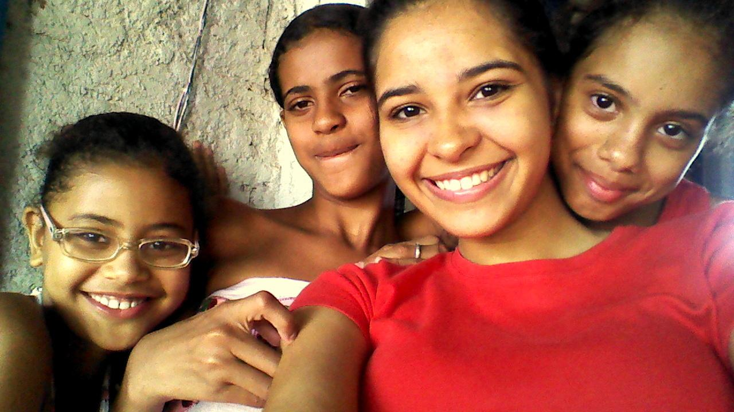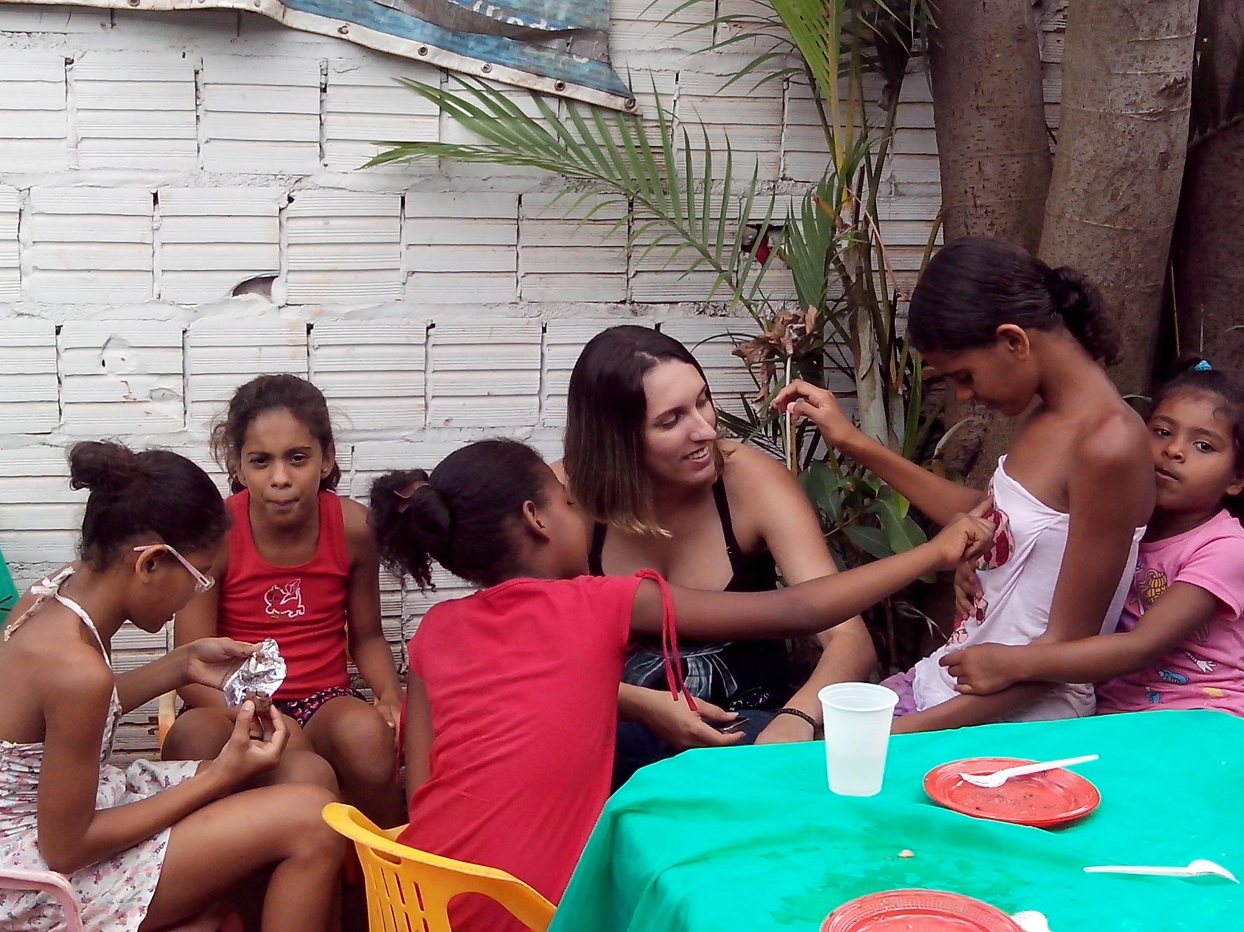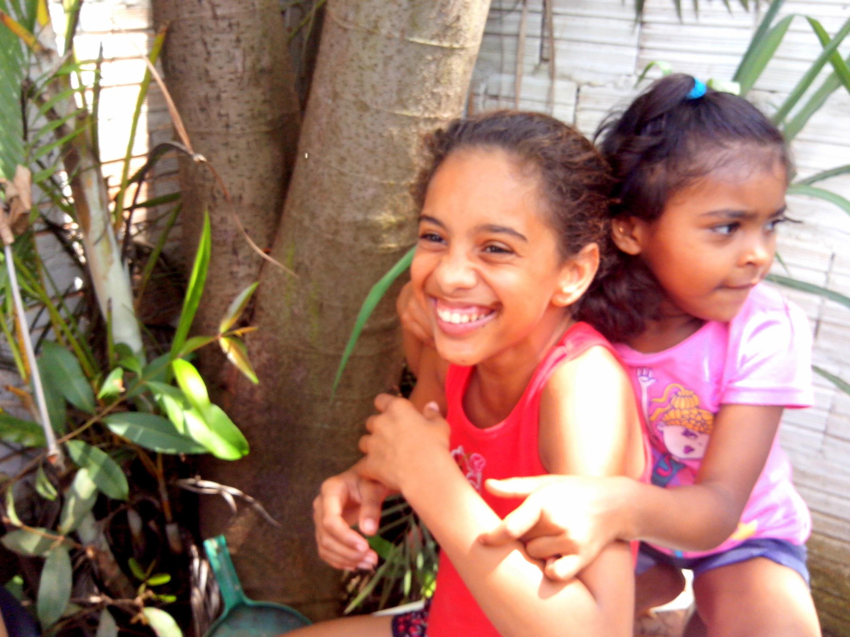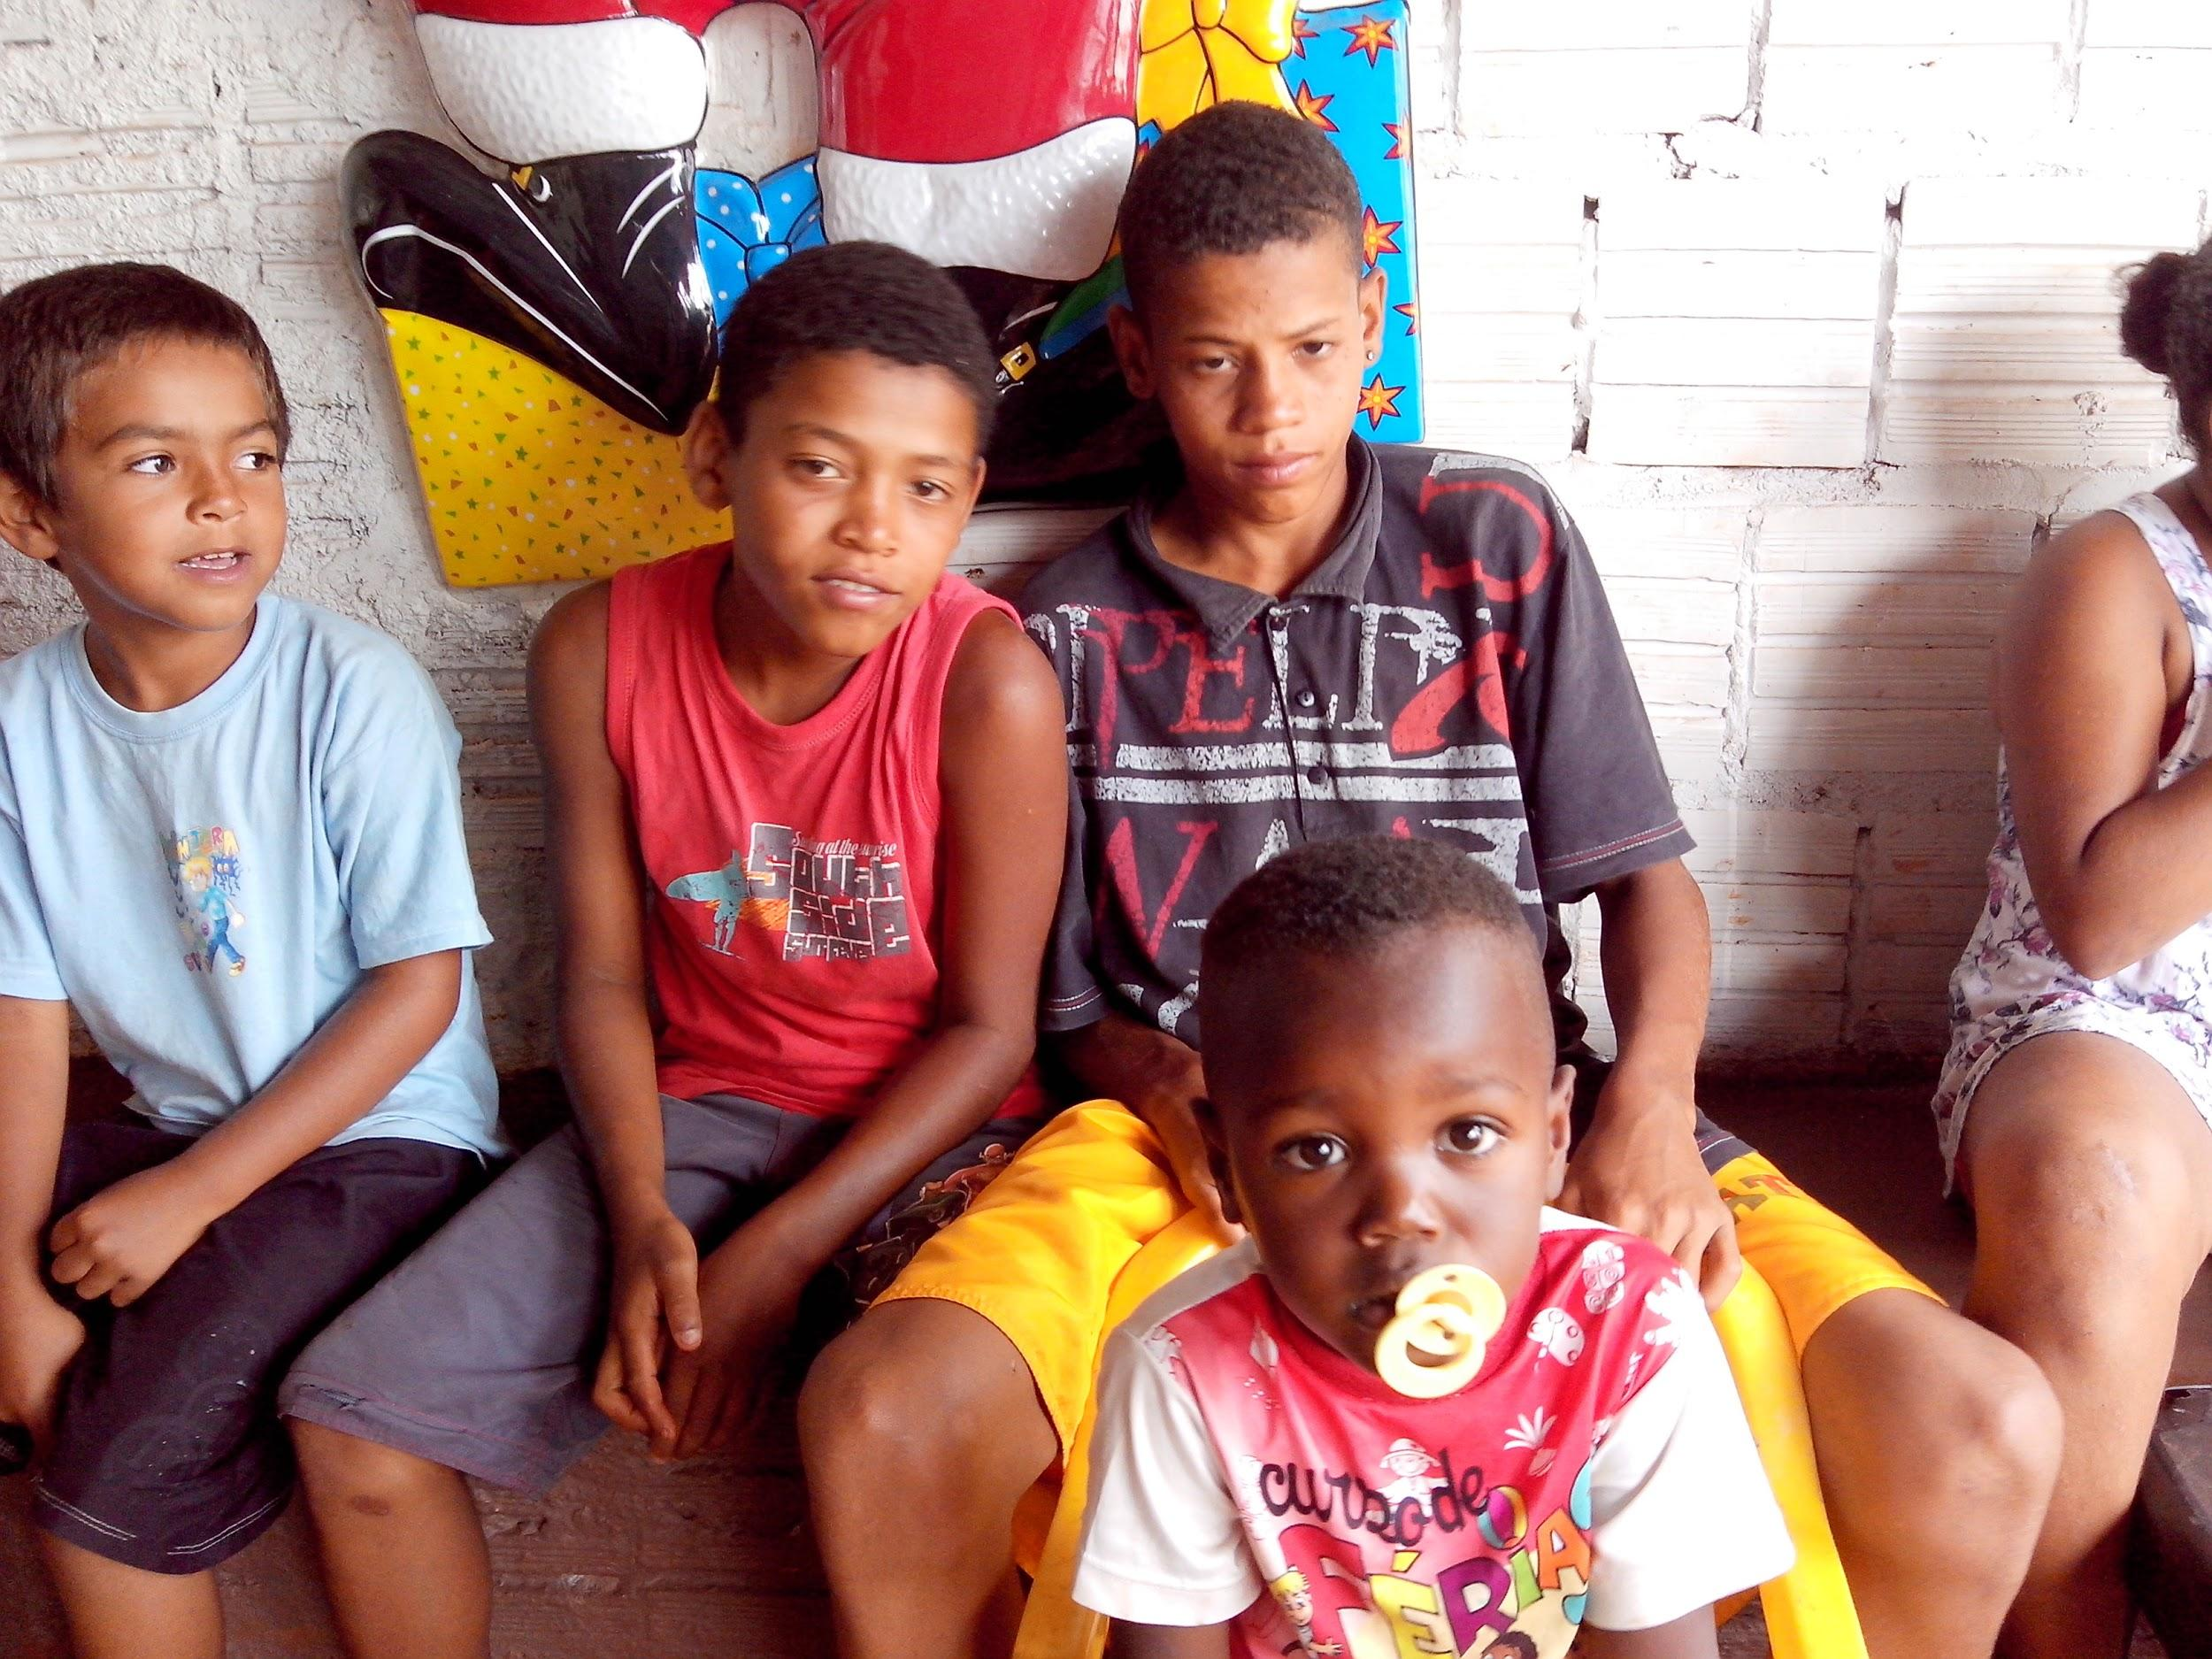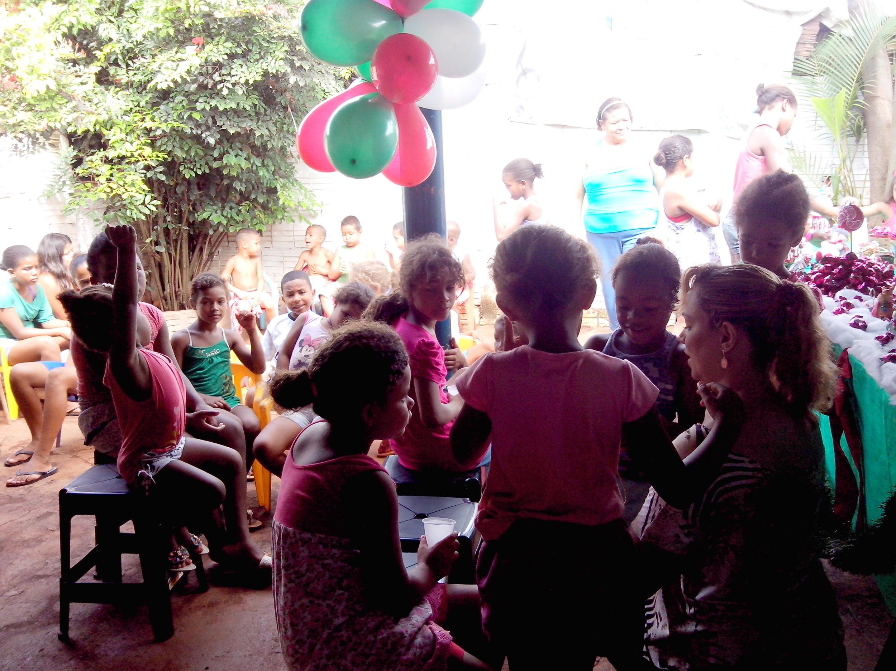

REFERÊNCIAS CONSULTADAS
FONSECA, V.M. A educação ambiental na escola pública: entrelaçando saberes, unificando conteúdos. São Paulo: Biblioteca 24X7, 2009. 228p.
PELICIONI, M.C.F. Educação Ambiental: Evolução e Conceitos. In: PHILIPPI Jr., A. (Org.) Saneamento, Saúde e Ambiente: fundamentos para um desenvolvimento sustentável. Barueri, SP: Manole, 2005.842p.

